

Prefeitura Municipal de Laranjal do Jari
Secretaria Municipal de Educação - SEMED
Escola Municipal de Ensino Fundamental Tereza Teles
Jornada Pedagógica 2018


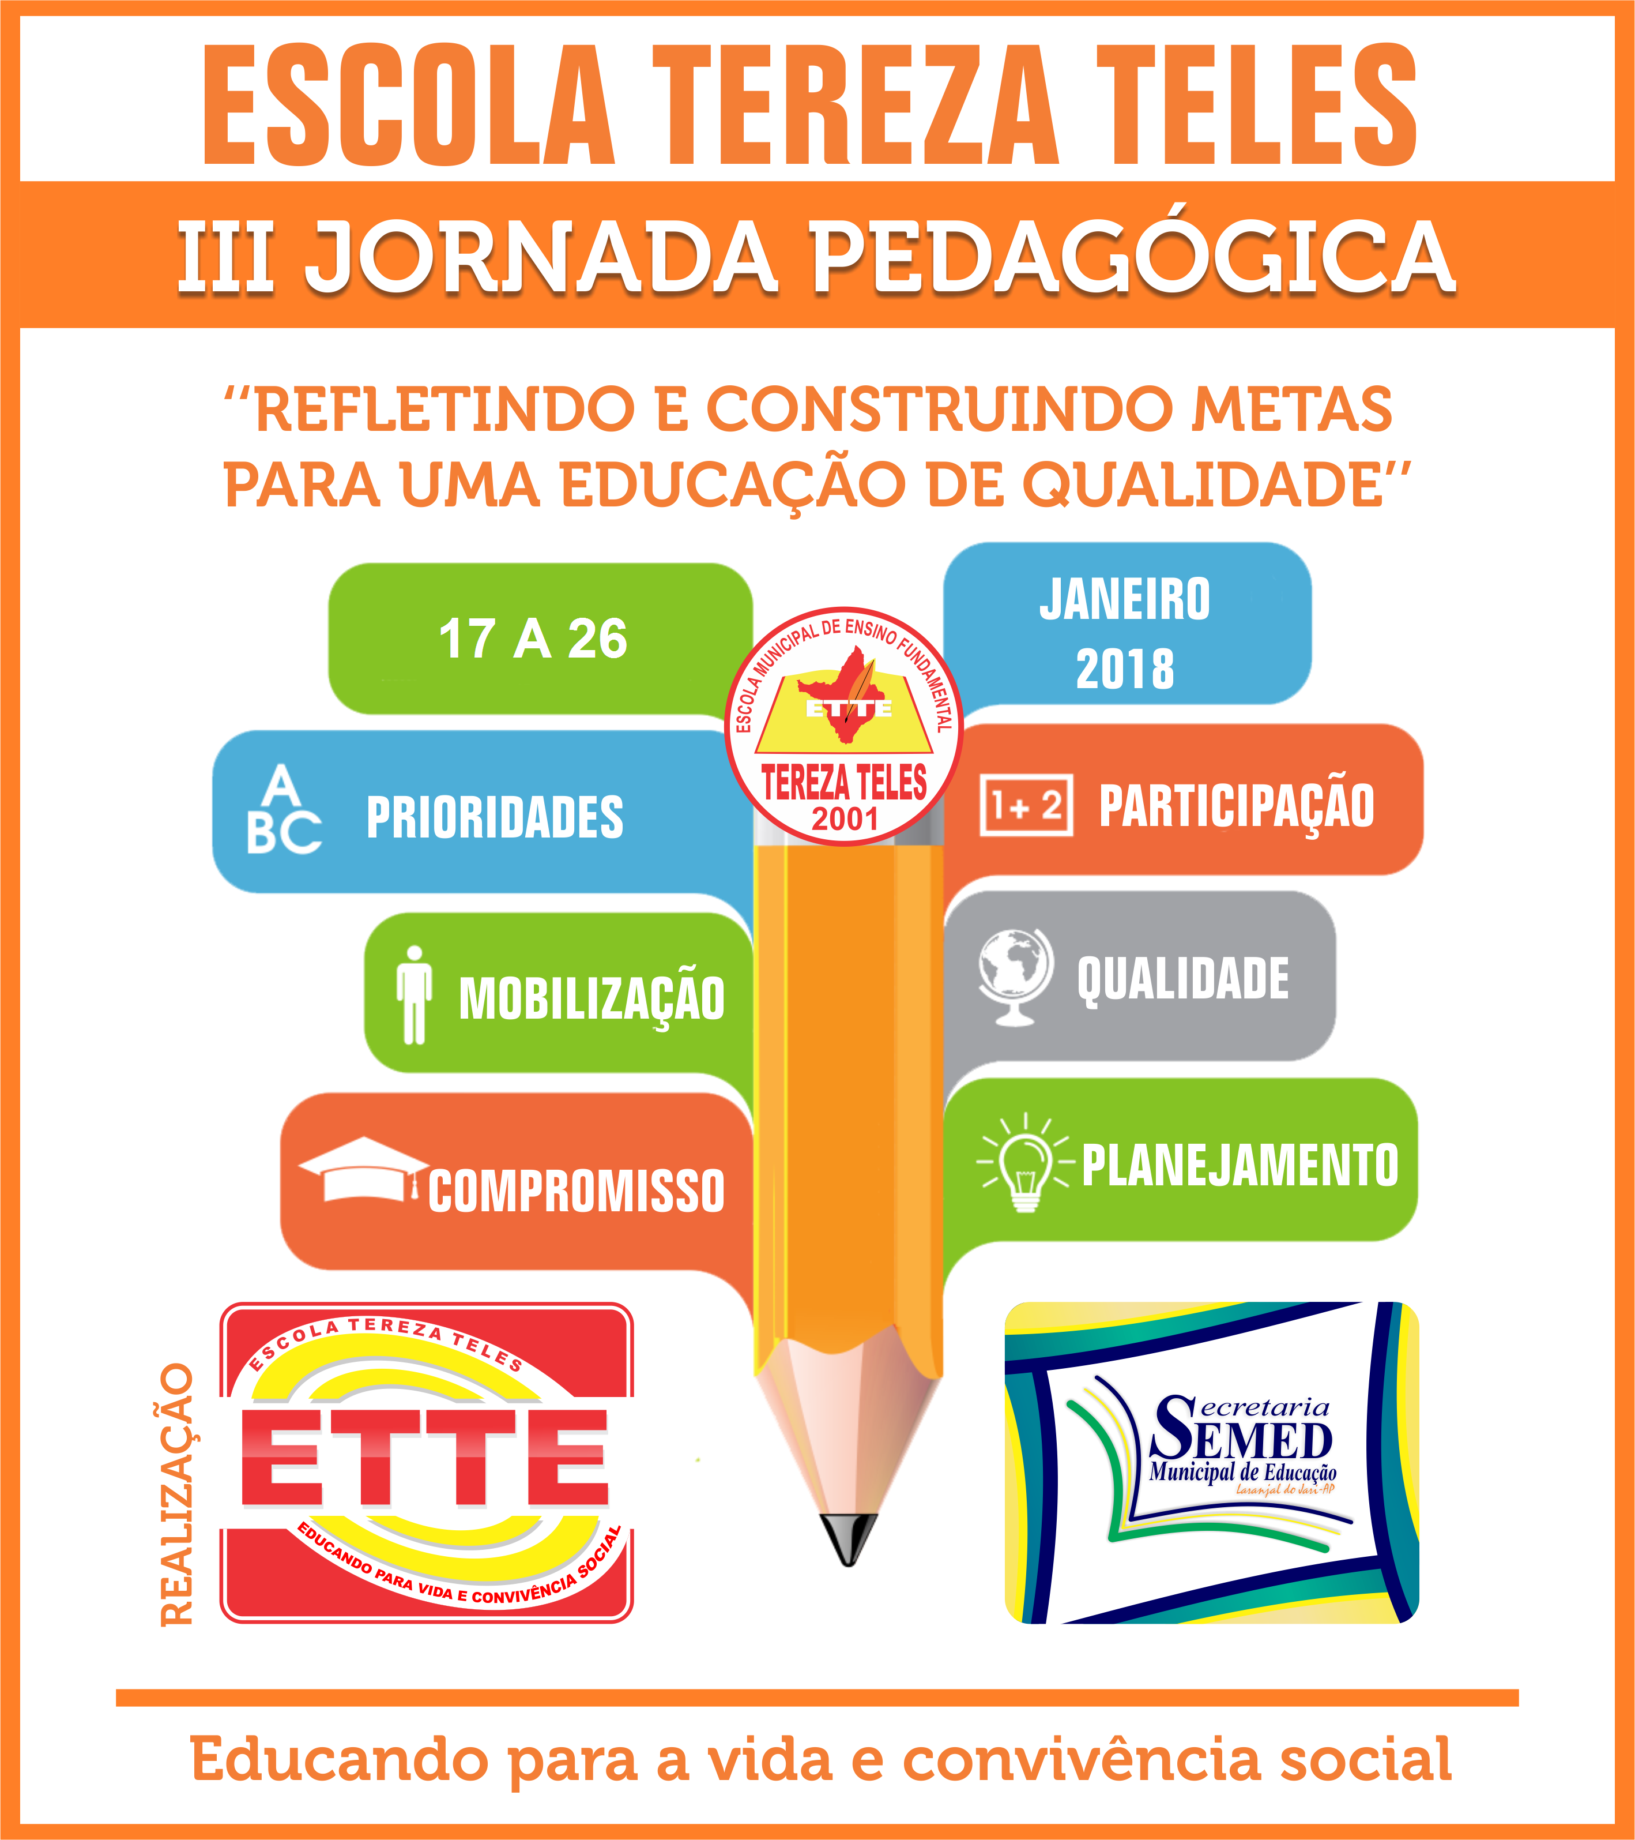

Escola de Educação Infantil e Ensino Fundamental Tereza Teles
Avenida Floriano Peixoto nº 1024 – Agreste – Laranjal do Jari – Amapá
www.etteterezateles.wixsite.com/ette
www.facebook.com/escolaterezateles.ette
ette.terezateles@gmail.com
escolaterezateles.blogsport.com
Apresentação

A educação contemporânea postula a aproximação entre o ser e o saber, a teoria e a prática, o ensino e a aprendizagem, enfim, o rompimento dos muros que separam a escola e o mundo. Nesse sentido, a compreensão das dimensões do processo de ensino aprendizagem será relevante quanto mais puder subsidiar a articulação entre ambas em benefício da formação pessoal e da inserção do homem no mundo.
Assim sendo, a Jornada Pedagógica 2018, que tem como tema: “Refletindo e Construindo Metas Para Uma Educação de Qualidade”, objetiva ser um rico espaço de reflexão, análise, discussão e planejamento do trabalho educativo a ser desenvolvido durante todo este ano letivo, pois, a prática educativa se constitui a partir das relações interpessoais e se concretiza como encontros nos quais a subjetividade, as características e a história de cada sujeito se fazem presentes.
Dessa forma, as vivências escolares suscitam indagações sobre as práticas que favorecem o diálogo, considerando tempo e espaço de reconhecimento das percepções, concepções e afetos aí experimentados. A partir da troca dos saberes e das experiências vivenciadas pelos profissionais da educação no seu cotidiano escolar, far-se-á possível à construção de um projeto educativo pautado nas dimensões de um ensinar e de um aprender que privilegiem a autonomia, o senso crítico-reflexivo e a formação do sujeito-cidadão.

Justificativa

Mas, o que é uma Jornada Pedagógica? Porque ela é importante? Por que a Escola deve realizá-la? Objetivamente falando a Jornada pedagógica é um momento de analisar o que deu e o que não deu certo, ajustar e corrigir o rumo do que deu errado, planejar novas ações para fazer mais do certo e menos do errado, implementar as ações, ou popularmente falando: arregaçar as manga e fazer acontecer.
Nesta Jornada Pedagógica iremos discutir: integração de professores novos com todos os membros da equipe (Apoio, Administrativo, Pedagógico, etc.), bem como o esclarecimento das metas da escola a serem atingidas no ano letivo de 2018. Análise dos dados do ano letivo de 2017 (aprovação, reprovação, transferência, abandono/por sala/por turma. Ajuste o Projeto Político Pedagógico com avaliação e monitoramento das metas estabelecidas e o Regimento Interno Escolar.
Desafios enfrentados no ano letivo de 2017, com definição de ações/soluções para o ano letivo de 2018. Calendário Escolar. Passagem de Turmas para o novo professor (informar as necessidades a serem trabalhadas e progressos já alcançados). Planejamento Geral: Plano de Ensino, Plano Bimestral, Plano de Aula, Projetos, Reforço do Aluno, Formação Continuada, Avaliação Institucional da Equipe e principalmente a participação da família no contexto escolar.
Objetivo Geral

Planejar as atividades pedagógicas para o ano letivo de 2018.

Objetivos Específicos

Desenvolver o profissional de Educação através de diversos exercícios e troca de experiências;
Desenvolver habilidades técnicas e comportamentais;
Possibilitar através da analise do processo metodológico, o pensar pedagógico que envolve a compreensão da realidade, a investigação e formulação de opiniões.

Materiais de Embasamento

Projetos Institucionais:
• Jornada Pedagógica;
• Prova ETTE;
• Olimpette;
• Forroette;
• Semana da Pátria;
• Expoette;
• Então é Natal;
Projetos Pedagógicos:
• Datas Comemorativas;
• Políticas de Leitores;
• Calendário Escolar;
• Filosofia e Pedagogia da Escola.
Programa Educacional:
• Mais Educação.
Programação

► TERÇA-FEIRA (17/01)
8h30min – Acolhimento aos servidores.
9h30min - Abertura Oficial da 3ª Jornada Pedagógica da Escola Tereza Teles (café da manhã para os servidores).
• Estabelecer vínculos afetivos entre os educadores recém-chegados e os que já trabalhavam na unidade educacional.
10h30min - Plano de Ação da Administração Escolar.
Preletor: Prof. Júlio Cordeiro Neto
11h30min – Encerramento das atividades do 1º dia.

►QUANTA-FEIRA (18/01)
8h30min – Palestra “Prioridades Pedagógicas” (100% de Alfabetização, Eliminar a Repetência, Acabar com a Evasão).
Preletora: Prof.ª Antonina Soares Oliveira
10h30min – Palestra: “Mobilizações Administrativas e Pedagógicas” (Conceitos e Definições da Gestão escolar).
Preletora: Profª. Cleneide Moreira Batista
11h30min – Encerramento das atividades do 2º dia.

►QUINTA-FEIRA (19/01)

8h00min – Palestra: “Compromisso Didático e Pedagógico” (O Aluno e o compromisso do professor: entre preocupações e provocações).
Preletora: Profª Tanira do Socorro Costa Barbosa
10h00min – Palestra: “Educação Infantil” (Fundamentos e Métodos).
Preletora: Prof.ª Cleiciany Moreira
11h30min – Encerramento das atividades do 3º dia.

►SEXTA-FEIRA (22/01)
8h00min – “Planejamento Pedagógico” (Funções do Planejamento Escolar).
Preletor: Instituto Federal do Amapá – IFAP.
9h00min – “A Nova Proposta Pedagógica e Curricular da Escola Tereza Teles”
Preletor: Prof. Antônio Pinto Duarte
11h30min – Encerramento das atividades do 4º dia.

►SEGUNDA-FEIRA (22/01)
8h00min – “Revitalização do Plano de Curso”.
Preletor: Prof. Antônio Pinto Duarte
11h30min – Encerramento das atividades do 5º dia.

►TERÇA-FEIRA (23/01)
8h00min – Plano do Trabalho Docente (Colegiados de Professores).

►QUARTA-FEIRA (24/01)
8h00min – Plano do Trabalho Docente e de Aula (Colegiados de Professores).

►QUINTA-FEIRA (25/01)
8h00min – Plano do Trabalho Docente e de Aula (Colegiados de Professores - Oficinas).

►SEXTA-FEIRA (26/01)
8h00min – Plano do Trabalho Docente e de Aula (Colegiados de Professores - Oficinas).

Elenco da Escola Tereza Teles

Diretor
Prof. Júlio Cordeiro Neto
Secretária Escolar
Carla Ariadna Amaral Leal
Agentes Administrativos
Gercineide de Souza Silva
Marinete Rodrigues Pinheiro
Patrícia Torres da Silva
Coordenadores Pedagógicos
Chaguileny Leite Lima Alves
Edileuma do Socorro Lira da Fonseca
Professores
Ana Cláudia Ferreira Barbosa
Claudiane Araújo Sousa
Cléber Pereira de Souza
Cleoneide Moreira de Souza
Concilene Benício Marreiros
Diney Caldas Gomes Prata
Edilena da Fonseca Castelo
Francisca Oliveira Dias
Íris Souza Rodrigues
Ivanete Santos Oliveira
João Maria Vianey de Souza
José Benedito Rodrigues Durans
Keila Santos Romano
Leidiana Rodrigues Sá Santarém
Lenilde do Amaral Menezes
Lenilde do Socorro de Sousa Santos
Lenira Alves Fagundes
Licer Maria Fonseca Silva
Márcia Evangelista da Silva
Pedro Paulo Machado Nascimento
Raimunda Brito da Conceição
Renilde Monteiro Ribeiro
Ronaldo Lima da Silva
Valdeniria Soares Coimbra
Vera Lúcia Braga de Barros
Vilma da silva Lima
Apoio Administrativo
Eliana Santos Ramos
Luan Baia Romano
Melquedes Rodrigues Filho
Natanael dos Santos Mendes
Romêres Silva Duarte
Rosicleia Pires Souza
Mensagem da Direção

O Conhecimento não é somente assimilar passivamente um saber, um conteúdo, um objeto. Admitimos a ideia de que devemos partir de algo, mas para que haja conhecimento esse algo deve ser transformado, repensado, ter que adquirir novo significado e ser re-elaborado. Podemos fazer isso em conjunto, com outros indivíduos, mas cada um, individualmente, precisa contribuir com sua parcela de intelectualidade e de ação.
Juntos queremos nesse próximo Ano Letivo fortalecer nosso espírito para que os objetivos almejados em nossos projetos sejam alcançados com sucesso. E nesta caminhada precisaremos de perseverança, senso de compromisso, dedicação, entrosamento e responsabilidade.

Prof. Júlio Cordeiro Neto

